Proiectul didactic al lecției
Disciplina: Matematică
Clasa: a VII-a
Unitatea de conținut: Paralelism și perpendicularitate
Numărul lecției în unitatea de conținut (conform proiectării didactice de lungă durată): 1/14
Durata lecției: 45 de minute
Subiectul lecției: Drepte paralele
Unități de competență:
5.1. Identificarea și aplicarea terminologiei și a notațiilor aferente figurilor geometrice studiate în diverse contexte.
5.3. Reprezentarea în plan a figurilor geometrice studiate, utilizând instrumentele de desen și aplicarea reprezentărilor respective în rezolvarea problemelor.
5.6. Alegerea reprezentărilor geometrice adecvate în vederea optimizării calculelor cu măsuri de unghiuri.
5.9. Justificarea unui demers/ rezultat obținut și/sau indicat cu figuri geometrice, recurgând la argumentări, exemple, contraexemple.
6.9. Investigarea valorii de adevăr a unei afirmații, propoziții, inclusiv cu ajutorul exemplelor, contraexemplelor.
Obiectivele lecției:
La finele lecției, elevii vor fi capabili:
  - – să definească drepte paralele, să identifice drepte paralele și să reprezinte în plan configurațiile geometrice în conformitate cu terminologia și notațiile aferente figurilor geometrice studiate (punct, dreaptă, segment, semidreaptă, unghi, triunghi);
  - – să aleagă reprezentările geometrice adecvate( unghiuri opuse la vârf, unghiuri adiacente) în vederea optimizării calculelor cu măsuri de unghiuri;
  - – sâ alcătuiască secvențe simple de raționament deductiv cu utilizarea axiomei paralelelor și a teoremei despre tranzitivitatea relației de paralelism;
  - – să justifice rezultatele obținute cu drepte, recurgănd la argumentări, demonstrații;
  - – să investigheze valorea de adevăr a unor propoziții cu referire la paralelismul dreptelor în plan;
  - - să susțină propriile idei și puncte de vedere prin argumentare.
Tipul lecției: Lecție de formare a capacităților de dobândire a cunoștințelor.
Tehnologii didactice:
- Forme: frontală, în perechi.
- Metode: metoda exercițiului, observarea, lucrul cu manualul, analogia, explicația, argumentarea, demonstrația.
- Mijloace de învățământ:
- Achiri, A. Braiciv, O. Șpuntenco. Matematică. Manual. Clasa a VII-a. Editura Prut Internațional. Chișinău, 2023;
- Prezentarea Power Point (PPT):
- Proiectorul sau tabla interactivă;
- Platforme eduaționale:
https://www.youtube.com/watch?v=ZAPdrwAN7TY&t=13s
Evaluarea: frontală, reciprocă;
produse: problemă rezolvată, răspuns oral, configurația geometrică realizată în baza datelor ....... cunoscute, schiță a străzilor unui oraș imaginar, tabel completat.
Scenariul lecției
Etapele activității didactice | Obiectivele | Demers acțional | Timpul  (min) | Tehnologia realizării  (Metodă/Formă de activitate/Resurse)
Evocare | O.1  O.2 | Verificarea pregătirii elevilor pentru lecție.  Verificarea temei pentru acasă.  Construiți în caiete configurația geometrică, știind că:  m($<ABC)={60}^{0 },$ AB = 8 cm, BC = 6 cm, D$∈$[AB], AD =1cm, E$∈$[AC], EC= 2 cm, DE$∩BC=\left\{M\right\},$ P$∈$[DA, [DP] $>$[DA],  Un elev va realiza sarcina pe tablă. Profesorul va trece printre rânduri pentru a verifica cum elevii au realizat construcția geometrică.  Profesorul propune elevilor să exerseze cu măsuri de unghiuri (timp de 3 min vor completa casetele libere, apoi fiecare elev va verifica răspunsurile din caietul colegului de bancă). | 1  4  4 | Observarea  Evaluare frontală  Observarea activității  Activitate individuală  Evaluare reciprocă
  apoi identificați:  - trei puncte coliniare;  - punctul care aparține interiorului $∆$BPM;  - punctul care aparține interiorului $<DMP;$ | apoi aflați cu ajutorul raportorului măsura unghiului mai mare format la intersecția dreptelor DM și BC;  apoi calculați măsura unghiului mai mic format la intersecția dreptelor DM și BC.
  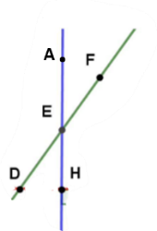 | 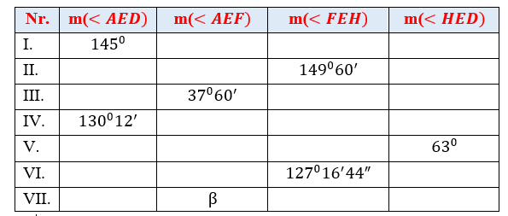
Realizarea sensului | O.1 | Se proiectează pe ecran subiectul și obiectivele lecției .  Elevii, în caiete, notează data și subiectul lecției: Drepte paralele  Profesorul propune spre vizualizare secvența [1:00 – 4:42], pentru ca elevii să-și amintească despre pozițiile relative a două puncte, a punctului și dreptei, a două drepte, apoi vor găsi definiția dreptelor paralele și în  manual, pag.133 și o vor transcrie în caiete.  Profesorul propune elevilor să construiască drepte paralele în caiet după modelele de la pag.133, din manual, să rezolve ex.2, pag,133, apoi să transcrie în caiete axioma paralelelor ( sau axioma lui Euclid).  Un elev va desena pe tablă utilizând rigla și echerul.  Un elev va citi, în glas, axioma paralelelor. | 1  5  3 | Prezentare PPT  Explicația  https://www.youtube.com/watch?v=ZAPdrwAN7TY&t=13s Secvența [1:00 – 4:42]
Algoritmizarea
Elemente de conspectare
Reflecție | O.6  O.1  O.3  O.4  O.1  O.3  O.4  O.1  O.3  O.4  O.6  O.1  O.3  O.4  O.1  O.3  O.4  O.1  O.3  O.4  O.6  O.4  O.6  O.1 | Profesorul propune să examineze desenul și să completeze propozițiile.  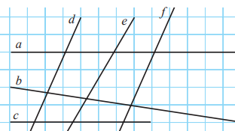 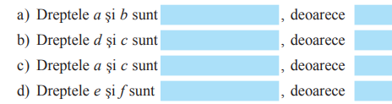 pag.133, din manual.  Profesorul propune elevilor să realizeze în caiete un desen, care să ilustreze următoarele: punctele M, N și P sunt distincte, d$‖$MN și d$‖$NP, apoi să stabilească, justificând, ce fel de puncte sunt punctele M,N și P.  Un elev va desena pe tablă.  Profesorul propune elevilor să realizeze în caiete un desen, care să ilustreze următoarele: punctele A, B și C sunt distincte și coliniare, a$‖$AB și b$‖$BC, apoi să stabilească, justificând, cum sunt dreptele a și b.  Un elev va desena pe tablă.  Profesorul propune elevilor să realizeze în caiete:  Un elev va realiza pe tablă p.1 și 2.  - să reprezinte într-un sistem cartezian de coordonate punctele A(-3;-2), B(2;2), E(-1;2), M(-3;4), N(7;-2), P(4;6);  - să traseze dreptele: a = MP, b = EB, c = AN, d = AM, e = PN;  Profesorul propune elevilor să realizeze în caiete exercițiul:  1.) De o parte și de alta a dreptei b se consideră punctele A și C. Construiți, cu ajutorul instrumentelor geometrice, prin punctul A dreapta a paralelă cu dreapta b, apoi construiți prin punctul C, dreapta c, paralelă cu dreapta b. Un elev va desena pe tablă utilizând rigla și echerul.  2.) Precizați poziția dreptelor a și c, justificând răspunsul dat.  Profesorul propune elevilor să determine valoarea de adevăr (Adevărat sau Fals) a propozițiilor după ce trei elevi, concomitent, pe tablă vor face desenele respective:  a.) dacă a, b și c sunt drepte distincte într-un plan și a$‖$b, b$‖$c, atunci a$∦$c;  b.) dacă a, b și c sunt drepte distincte într-un plan și a$‖$b, b$∩$c$≠∅$, atunci a$‖$c;  c.) dacă a, b și c sunt drepte distincte într-un plan și a$∦$b , atunci a$∩$b$≠∅$.  Profesorul propune elevilor să demonstreze oral, după ce un elev va desena configurația geometrică: orice dreaptă d care intersectează dreapta a în punctul P va intersecta și dreapta b, dacă a$‖$b și P$∈$a.  Profesorul propune elevilor să facă în caiete, timp de 5 min, o schiță a străzilor a unui oraș imaginar, să dea denumire străzilor, orașului, și străzile paralele să fie de o culoare.  La sfârșitul activității câțiva elevi vor prezenta clasei schița elaborată.  Bilanțul cantitativ:  Care drepte se numesc paralele?  La ce ajută axioma paralelelor (sau axioma lui Euclid)?  Ce teoremă ați învățat astăzi?  Dați exemple din lumea înconjurătoare, unde se văd drepte paralele?  Bilanțul calitativ:  Se determină ce obiective au fost atinse la lecție.  Se formulează concluzii privind activitatea clasei de elevi în ansamblu și a unor elevi în particular.  Tema pentru acasă:  De învățat:  Definiția dreptelor paralele, pag.133, din manual.  Axioma paralelelor, pag.134, din manual.  Teorema (tranzitivitatea relației de paralelism), pag.134, din manual.  De rezolvat : Ex.1, 2 și 3, pag. 136, din manual.  De repetat:  Unghiuri complementare/ suplementare, pag.108-109, din manual. | 1  2  2  5  2  1  3  3  3  5  2  2  1 | Evaluare frontală, orală  Lucrul cu manualul  Argumentarea  Argumentarea  Evaluare frontală, orală  Metoda exercițiului  Evaluare frontală, orală  Analogia  Argumentarea  Evaluare frontală  .  Evaluare frontală, orală  Evaluare frontală, orală  Demonstrație  Lucrul în perechi  Evaluare frontală, orală
  - să completeze în spațiile libere unul dintre simbolurile $‖$ sau ∦, pentru a obține afirmații adevărate.  (câte un elev, unul după altul, vor citi răspunsurile scrise în fiecare coloană) | 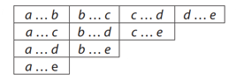
  Profesorul va proiecta pe ecran o secvență cu harta străzilor din localitate și elevii vor identifica care străzi sunt paralele. | 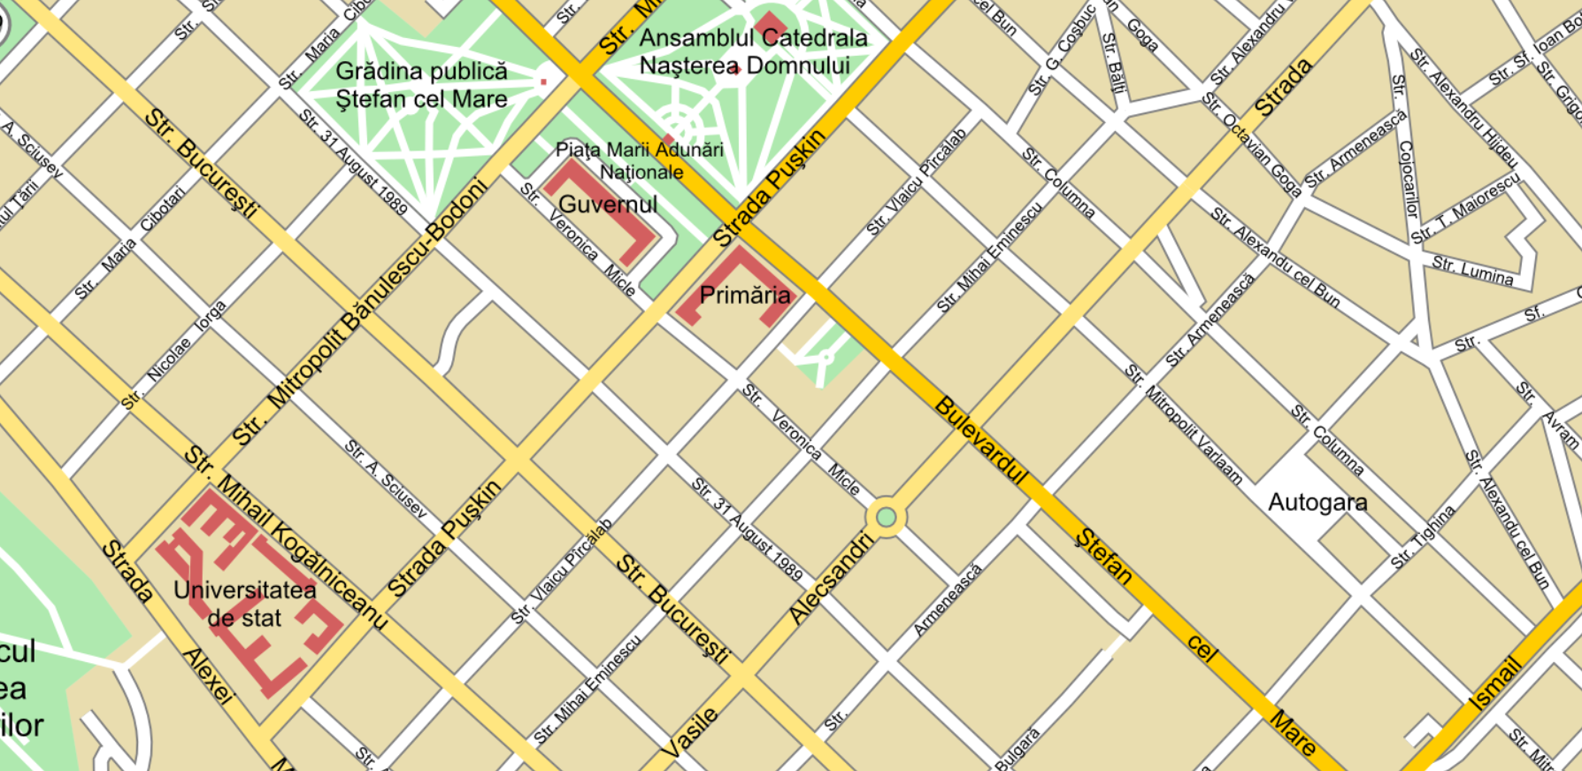

Anexa 1
      - Fie dreptunghiul ABCD. Scrieți perechile de drepte paralele.
      - Fie dreptele a$‖$b, M∉ a, M∉ b. Construiți prin punctul M o dreaptă m paralelă la dreapta b. Este adevărat că m$‖$a ?
      - Reprezentați într-un sistem cartezian de coordonate punctele A(-3; 2), B(0;-2) și M(2; 1). Trasați dreapta d = AB, apoi construiți prin punctul M o dreaptă paralelă la dreapta d.
      - Fie punctele A(3; 0), B(0; 2), C(6; 0). Determinați coordonatele a două puncte M și N, astfel încât MN$‖$ AB și M, N, C sunt puncte coliniare.
      - Punctele distincte A, B, C nu aparțin dreptei d. AB$‖$d și BC$‖$d. Demonstrați prin metoda reducerii la absurd că punctele A, B și C sunt coliniare.

